 | Carátula para entrega de prácticas
Facultad de Ingeniería |  | Laboratorio de docencia

Laboratorios de computación
salas A y B

Profesor: | Rodriguez Espino Claudia
Asignatura: | Fundamentos de programación
Grupo: | 1104
No de Práctica(s): Primer | 13
Integrante(s): | Castellanos Márquez Yordi
Semestre: | Primero
Fecha de entrega: | 11/11/2018
Observaciones:

CALIFICACIÓN: _________
Introducción:
Un archivo es un conjunto de datos estructurados en una colección de entidades elementales o básicas denominadas registros que son del mismo tipo, pertenecientes a un mismo contexto y almacenados sistemáticamente para su posterior uso.
Hay dos tipos de archivos, archivos de texto y archivos binarios. Un archivo de texto es una secuencia de caracteres organizadas en líneas terminadas por un carácter de nueva línea. En estos archivos se pueden almacenar canciones, fuentes de programas, base de datos simples, etc. Los archivos de texto se caracterizan por ser planos, es decir, todas las letras tienen el mismo formato y no hay palabras subrayadas, en negrita, o letras de distinto tamaño o ancho.
El puntero a un archivo es el hilo común que unifica el sistema de E/S con buffer. Un puntero a un archivo es un puntero a una información que define varias cosas sobre él, incluyendo el nombre, el estado y la posición actual del archivo. En esencia identifica un archivo específico y utiliza la secuencia asociada para dirigir el funcionamiento de las funciones de E/S con buffer. Un puntero a un archivo es una variable de tipo puntero al tipo FILE que se define en stdio.h. Un programa necesita utilizar punteros a archivos para leer o escribir en los mismos. Para obtener una variable de este tipo se utiliza una secuencia como esta: FILE *F;
Estructuras:
La estructura es una colección de variables, la cual puede poseer distintos tipos de datos
(a diferencia de los arreglos que solamente pueden tener un solo tipo de dato). Es un tipo de dato definido por el usuario. Son también conocidas como Registros. Ayudan a organizar y manejar datos complicados en programas debido a que agrupan diferentes tipos de datos a los que se los trata como una sola unidad en lugar de ser vistas como unidades separadas.
La declaración de estructuras en programas C, es un nuevo tipo de datos denominado tipo Estructura y es posible declarar una variable de este tipo una vez que declare o defina el tipo estructura de la siguiente manera:
Struct Identificador_ tipo_estructura
{ Tipo miembro_1; /*Declaración de los miembros*/
….
Tipo miembro_n;
};
Para esta práctica elaboraremos un programa el cual sirva como una agenda que guarde los datos de tres contactos introducidos por el usuario en un archivo de texto en una carpeta ya predefinida.

Para poder resolver este problema informático procederemos a crear una variable de tipo estructura, esta es quién hará alusión a cada uno de los contactos que contendrá nuestra agenda. Dichos datos son: el nombre, su dirección y su número telefónico. Todos estos datos serán ingresados por el usuario y almacenados en un archivo externo, en este caso un archivo de texto en un bloc de notas.

Procederemos a declarar nuestra estructura y en ella pondremos tres arreglos de tipo carácter que contendrán la información que necesitamos almacenar. Para optimizar la memoria necesaria que requiere nuestro programa usaremos una estructura de control que ya se ha analizado con anterioridad, un ciclo iterativo. Como se muestra a continuación.
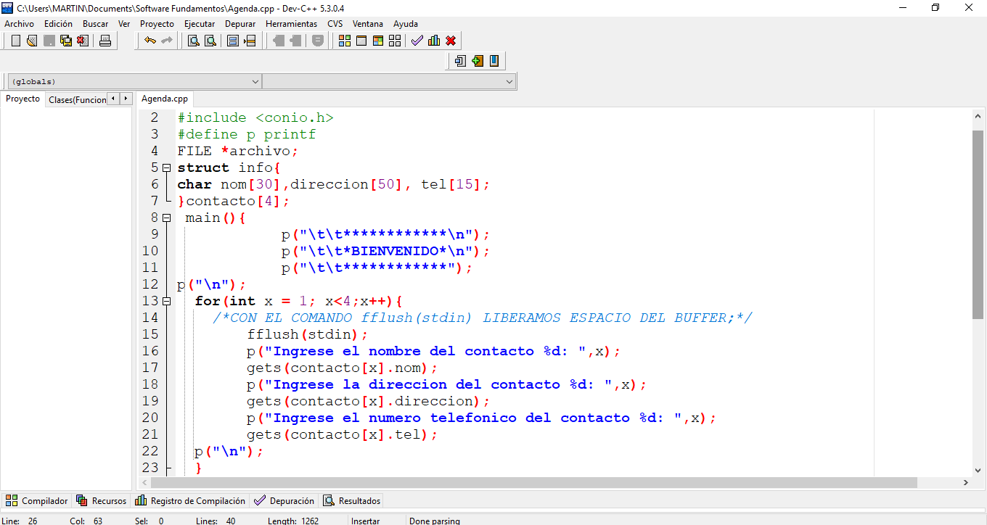

Como la variable contacto es un arreglo de tipo estructura debemos colocar un punto seguido de la variable contenida en la estructura que queramos usar. Con lo anterior hemos sido capaces de almacenar los datos que nos ingrese el usuario.

Ahora procedemos a imprimir dichos datos en un archivo externo de tipo texto. Para lograr esto hacemos uso del apuntador a un archivo que ya hemos declarado. Usamos la función fopen(); quién será quien creará el archivo de texto en una carpeta, nombre y dirección que nosotros elijamos. Con el comando wt podremos editar dicho archivo Colocamos una estructura condicional para indicarle al usuario si se ha podido crear el archivo de texto o no como muestra la siguiente imagen.
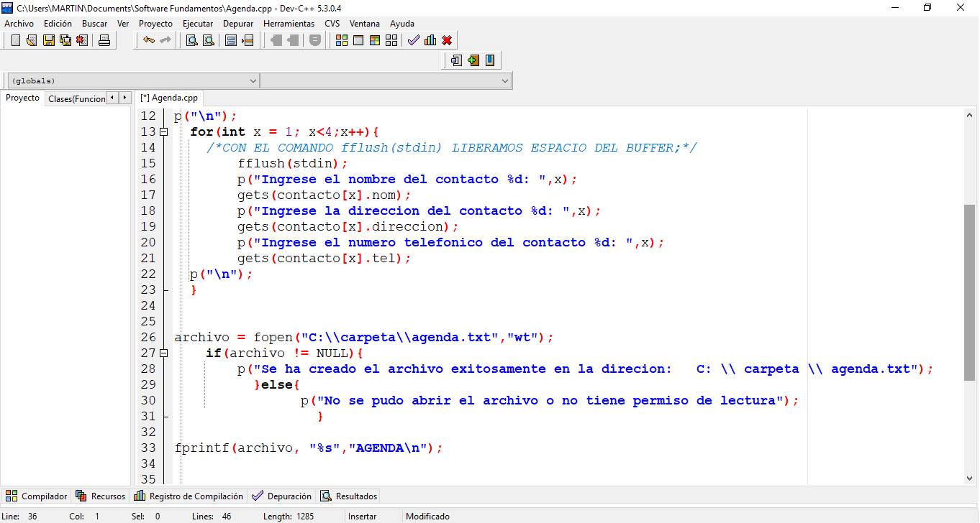
Si el archivo se crea de manera exitosa, no será nulo (NULL), lo que mandará al usuario un aviso de lo anterior además del nombre de la carpeta y dirección donde podrá consultar el archivo. De caso contrario, también será notificado al respecto.

El comando fprintf(); tiene la misma función que el comando printf(); sobre un programa, solo que imprime un mensaje o valor de una variable al archivo de texto que nosotros hayamos creado. Para registrar los datos que obtuvimos por parte del usuario en el archivo de texto nos apoyamos del comando anterior y de la estructura de control iterativa for para optimizar las líneas de código de nuestro programa. A continuación se muestra esto.

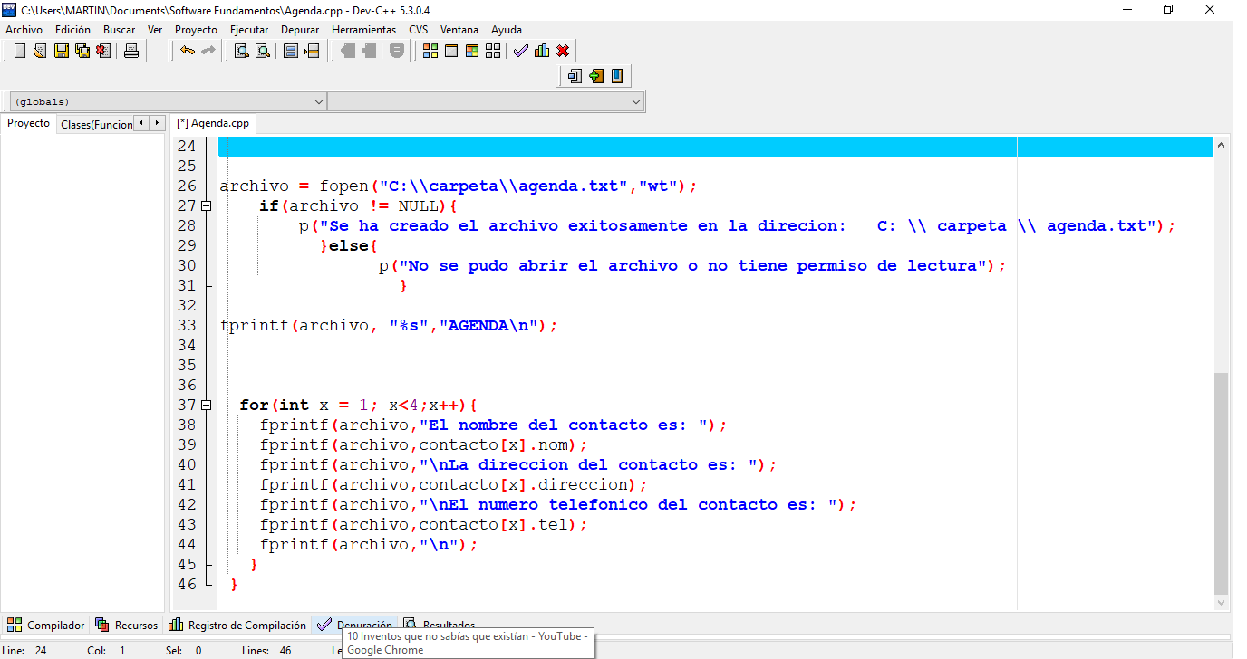

Ahora veremos la ejecución del código anterior ya compilado. La imagen anterior le muestra 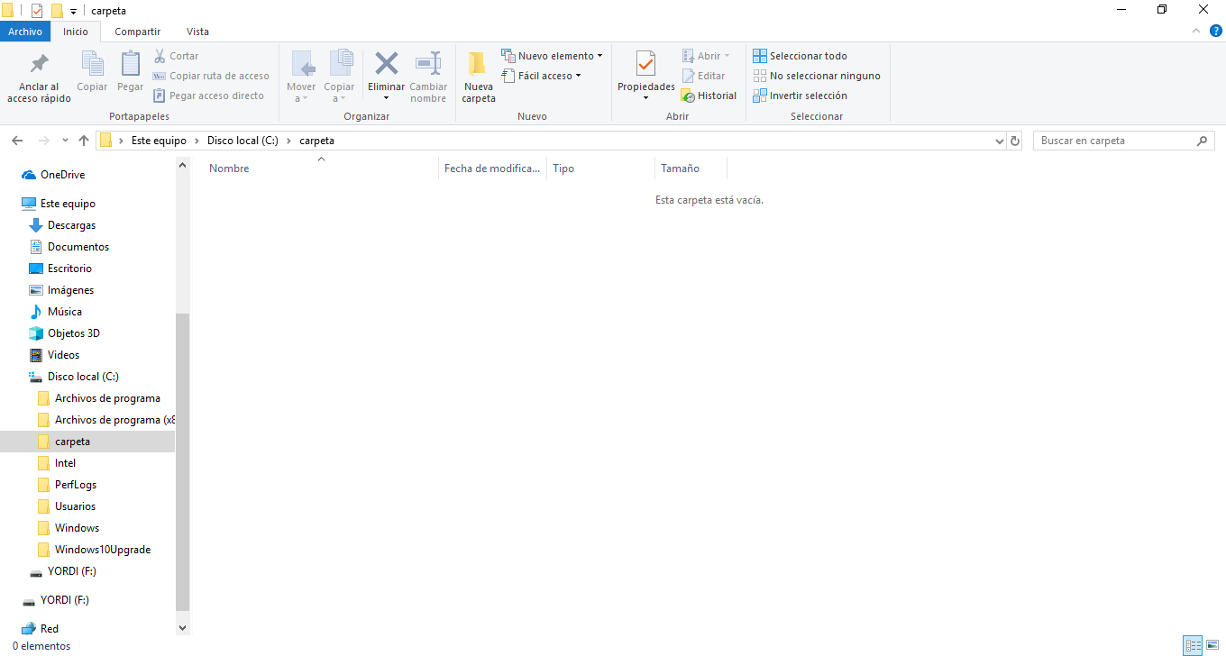
En la carpeta aún no se ha creado el archivo de texto “agenda.txt”. Lo hará una vez abramos el programa.

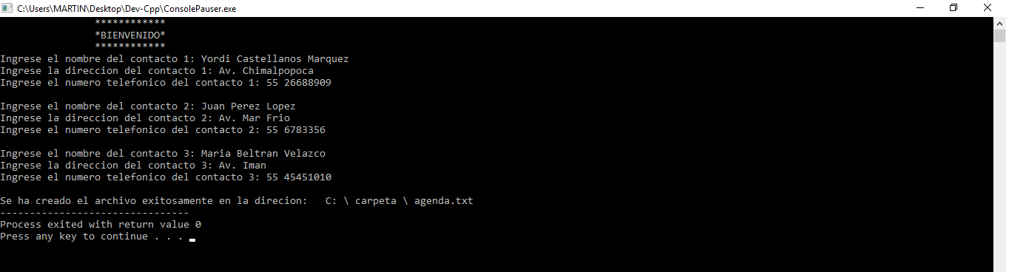
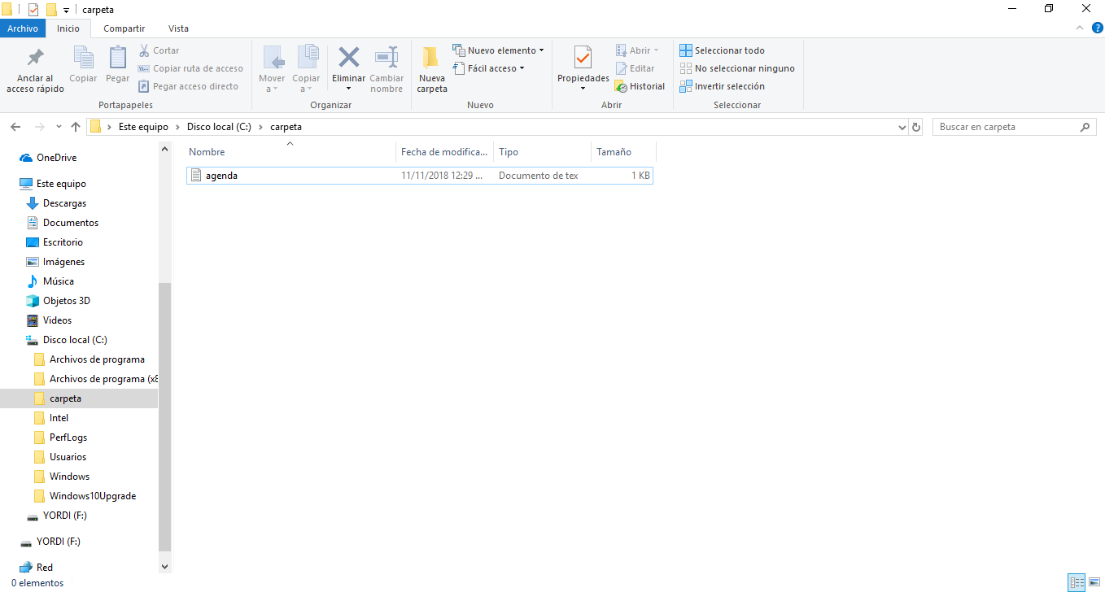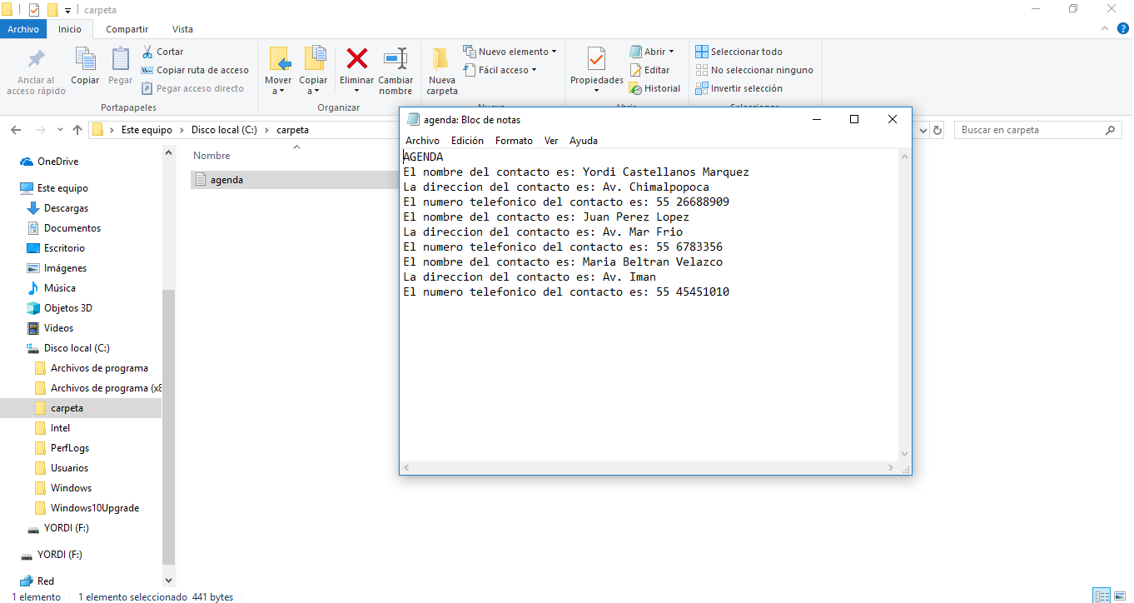

Conclusiones:
El saber utilizar estructuras resulta de gran utilidad puesto que podremos compactar una gran cantidad de variables, aún si estas son de diferente tipo, en otra variable. Lo anterior nos permite tener una mayor organización y control sobre los datos que manejamos.
Por otra parte, el poder crear archivos a partir de un programa modificarlos y plasmar información en ellos, abre la posibilidad de crear software más complejo y completo. Como lo fue lograr programar una agenda que guarda la información ingresada.

Bibliografía:
http://informatica.utem.cl/~mcast/PROGRAMACION/PROGRAV/2007/ARCHIVOS/archivos-1.pdf
10/11/2018 a las 10:23pm
https://kesquivel.files.wordpress.com/2013/05/estructuras2013final2.pdf
11/11/2018 a las 6:34am

